מבני נתונים ומבוא לאלגוריתמים (20407)

פתרון מועד 91 - סמסטר 2003א

שאלה 3
Count_Ones(A)
i ← 1
j ← n
sum ← 0
while j > 0 and i ≤ n
do while A[i, j] = 1 and j > 0
do j ← j – 1
if A[i, j] = 0
then i ← i + 1
sum ← sum + (n - j)
return n * n - sum

אנחנו רצים בכל שורה על ערכי ה- 1 –ים מהטור הראשון לכיוון תחילת השורה עד האפס הראשון (אם בכלל קיים), יורדים שורה, ממשיכים לרוץ שמאלה עד האפס הראשון, יורדים שורה וחוזר חלילה עד שנגיע לתחילת שורה (שורה בעלת ערכי 1 –ים בלבד) או שנגיע ל- A[n, 1]. נקבל לפיכך לכל היותר 2n צעדים. כלומר זמן הריצה הוא 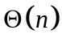 כנדרש.

שאלה 5
א.
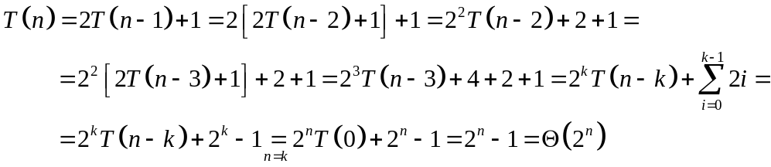
ב.
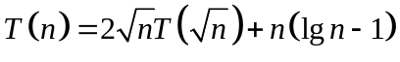
נסמן 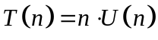 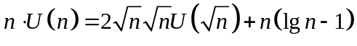
נחלק את שני צידי המשוואה ב- n: 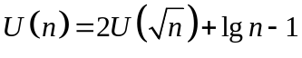
נסמן m = lgn: 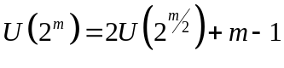
נסמן 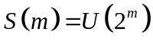: 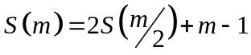
שיטת האב מקרה 2 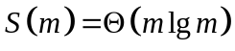
נחזור ל- T(n) ע"י הצבות הפוכות:
